КСП по русскому языку № 75
Школа: |  |  |  | Бозщакульская основная общеобразовательная школа
Раздел (сквозная тема): |  |  |  | Искусство
ФИО учителя: |  |  |  | Балташ Виктория Викторовна
Дата: |  |  |  |  | 29.01.2025
Класс: 3 |  |  | Количество присутствующих: 3 |  |  | Количество отсутствующих: 0
Тема урока: |  | Родительный и дательный падежи.  Лексическая тема: Природа и народное искусство.
Цели обучения в соответствии с учебной программой |  | 3.1.5.1 - строить монологическое высказывание на основе опорного плана и ключевых слов/моментов;  3.2.6.1 - сравнивать тексты описательного и повествовательного характера по следующим параметрам: тема, основная мысль, тип текста, структурные элементы текста, ключевые слова  3.3.8.2 - определять род, число, падеж имен существительных и правильно употреблять их в речи;
Цели урока |  | Составление монологического высказывания на заданную тему  Сравнительный анализ текстов  Соблюдение грамматических норм
Воспитательная цель в соответствии с программой «Біртұтас тәрбие» |  | Представления о моральных нормах и правилах нравственного поведения
Ход урока
Этап урока/время | Действия педагога |  |  |  |  |  | Действия ученика | оценивание | Ресурсы
Начало урока  0-3мин | Создание положительного эмоционального настроя.  (Приветствие на начало урока - Здравствуй, новый день хороший.)  Актуализация жизненного опыта. Целеполагание.  Минутка чистописания: работа с пословицей – «Где родился, там и пригодился».  Работа с пословицей по плану.  1.Чтение пословицы  2.Объяснить значение непонятных слов  3.Выяснить смысл пословицы в целом: о чём она и чему учит?  4.Подобрать жизненную ситуацию, в которой можно употребить данную пословицу.  (К) Сравнение двух картинок на интерактивной доске, нахождение отличий. Опираясь на вопросы таблицы, рассказать кто и что есть на первом рисунке и нет на втором рисунке. Дети вспоминают падежные вопросы. И.п и Р.п., приводят свои примеры существительных женского, мужского и среднего рода в Р.п. Вспоминают, что И.п. – начальная форма существительных.  Дети с помощью учителя выводят тему урока. |  |  |  |  |  | формулируют тему урока |  | https://youtu.be/k7XOirjQfDo  учебник  слайд 1
Середина урока  3-40 мин | Работа над лексической и грамматической темами урока.  (К,Г) Исследовательская деятельность.  Чтение текста о матрёшке. Выписывание предложения с выделенными словами. Определение падежа и числа выделенных слов. Выделение окончания в одинаковых словах. Дети делают вывод о том, каким членом предложения является каждое существительное в зависимости от падежа. Ученики подчёркивают существительное в именительном падеже.  (К) Чтение и анализ правила из учебника.  Имена существительные в родительном падеже отвечают на вопросы кого? Чего? Имена существительные в родительном падеже употребляются с предлогами: у, от, до, из, с, без, около. В предложении имена существительные в родительном падеже являются второстепенными членами.  Рубрика «говори правильно» познакомит учащихся с правильным употреблением и отличием слов «роспись» и «подпись».  (Д,К) Динамическая пауза  «Хлопки»  Когда называю существительное женского рода, учащиеся один раз приседают, мужского рода- должны сделать 2 прыжка, среднего рода– 3 раза хлопнуть в ладоши (слова: барабан, белка, морковь, горох, еж, кровать, карандаш, палатка, пингвин, рысь, сорока, сверчок, цапля, метро, кофе, печь, папа)  Падежный пазл ( у каждого ребенка на столе в конверте лежат карточки и окончания)  Нужно собрать слова, правильно подбирая окончания в соответствии с падежом.  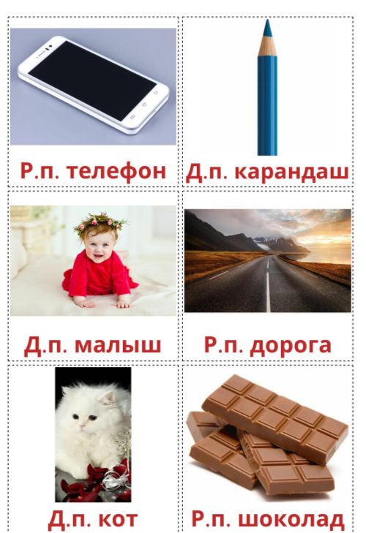    Работа над грамматической темой урока.(интерактивная доска)  Задание 1  Найди слова с дательным и родительным падежами. Укажи падеж, род и число существительных.  Дядя, облако, дядин, коням, дяде, папой, облаку, папе, папы, кони.  Задание 2  Составь и запиши свои словосочетания «глагол + существительное в родительном падеже», используя слова для справок и предлоги  Слова для справок:  - Бежать, сидеть, стоять, спросить.  - Дерево, река, сестра, брат.  Задание 3  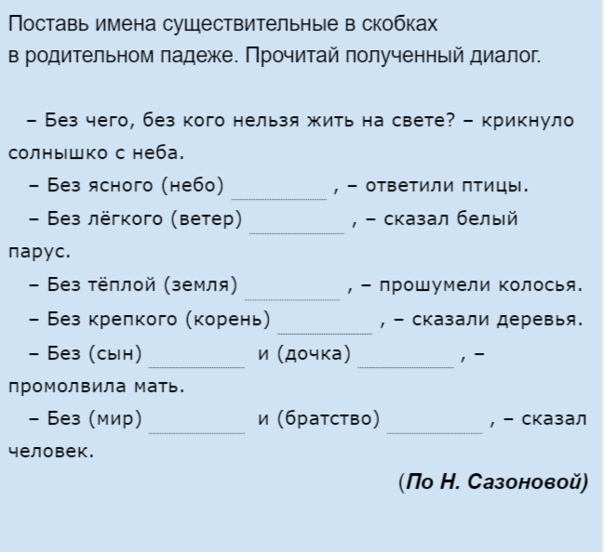  Рыбалка с падежами  Соедени рыбку с ведром, в которое ее нужно положить  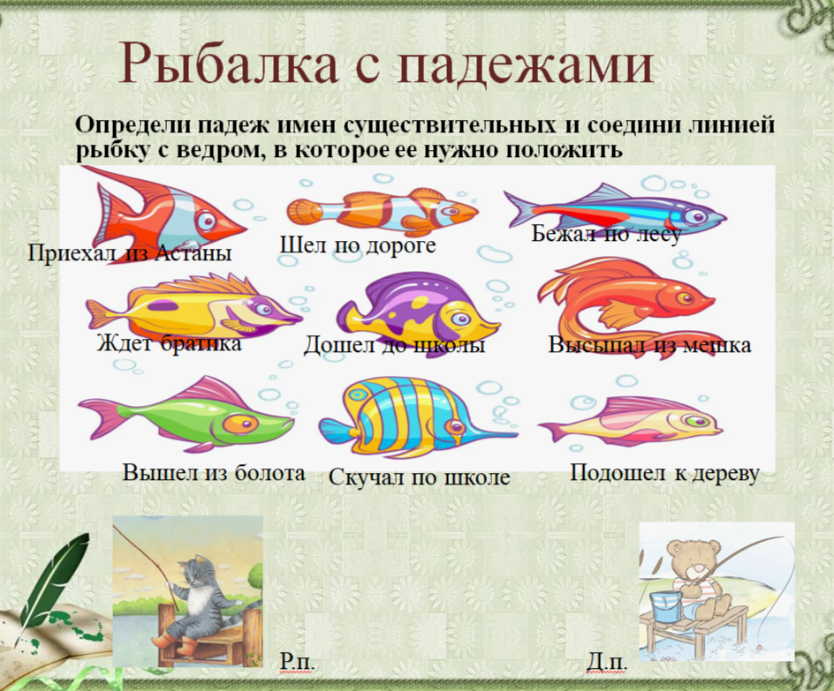  Самостоятельна работа  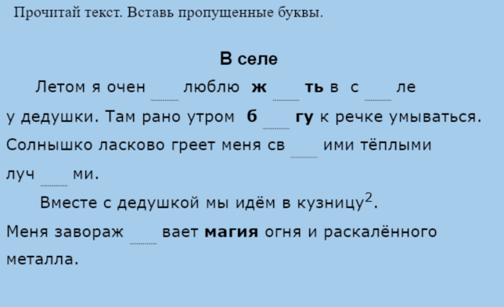  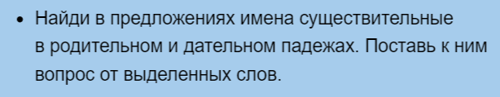  Критерии оценивания:  -вставляет пропущенные буквы  -находит в тексте имена существительные в родительном падеже  -находит в тексте имена существительные в дательном падеже  - ставит вопрос от выделенных слов  - делает разбор существительного |  |  |  |  |  | читают текст  выписывают предложения с выделенными словами  делают вывод  читают и анализируют правило  выполняют физминутку, используя правило русского языка  собирают слова  Выполняют задание у доски  Выполняют по очереди у доски, комментируя свои действия  Выполняют работу  Выполняют задание  Выполняют самостоятельную работу | ФО  ФО  ФО  ФО  Взаимопроверка  ФО | учебник  Слайд 2  учебник  Учебник  Слайд 3
Конец урока  40-45 мин | Итог урока.  Дополни(Устно)  Имена существительные в родительном падеже отвечают на вопросы …….  Имена существительные в родительном падеже употребляются с предлогами: ….. Имена существительные в дательном падеже отвечают на вопросы …..  Имена существительные в дательном падеже употребляются с предлогами: ….. В предложении имена существительные в родительном и дательном падежах являются ………  Стратегия формативного оценивания «Рефлексивный экран». Учащиеся высказываются одним предложением, выбирая начало фразы из рефлексивного экрана на доске:  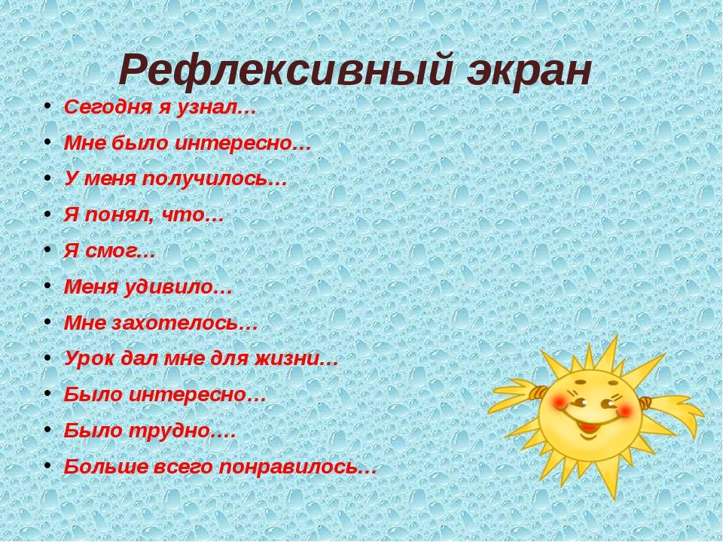  ДЗ  Допиши имена существительные в дательном падеже.  1) Туристы подошли (к чему?) к .  2) Лодка плыла быстро (по чему?) по .  3) На праздник мы зашли (к кому?) к .  4) Мы подарили цветы (кому?) .  5) Сильный дождь застучал (по чему?) по .  6) Ребята идут в лесу (по чему?) по .  7) От деревни (к чему?) к идёт автобус. |  |  |  |  |  | оценивают свою деятельность на уроке | ФО | Слайд 4  TopIQ

